高雄醫學大學附設中和紀念醫院
交通示意圖

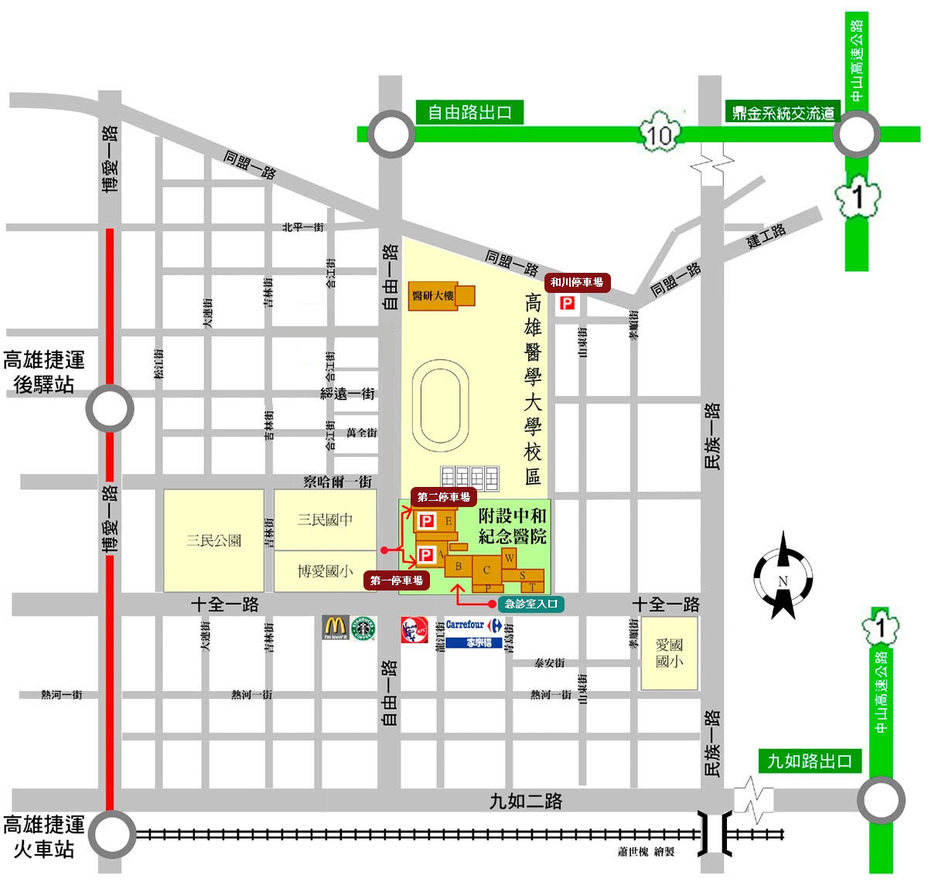

停車資訊
高雄醫學大學附設中和紀念醫院地下停車場提供停車，原停車費每小時30元，與會會員停車享八折價惠價（請持停車證至服務台加蓋大會印章始於有效）。各車輛駕駛人應自負責其車輛及物品之安全，本場只供停車，不負保管責任。

